NexusPJ problemas Comunes

- Al presionar buscar o intentar abrir un documento la pantalla no hace nada
Google Chrome
Verificar que en la esquina superior derecha esté apareciendo el siguiente ícono y mensaje:
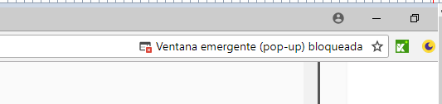

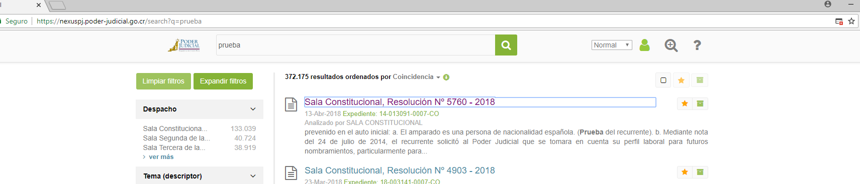
PASO 1:
Darle “Clic” al ícono

PASO 2
Presionar “Siempre permitir ventanas emergentes y redireccionamientos de https://nexuspj.poder-judicial.go.cr” y luego el botón “Listo”

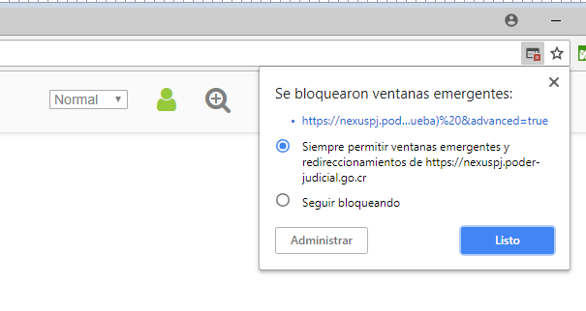
2. Luego presione el botón “listo”
- Presionar clic sobre esta opción
Paso 3:
Presione nuevamente al enlace o botón de búsqueda
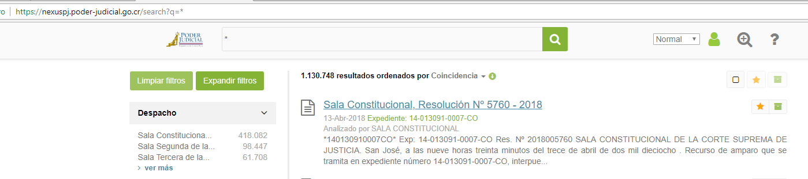

Mozilla Firefox
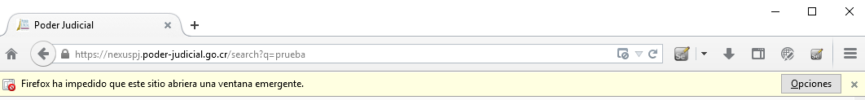
Verificar si en la parte superior está apareciendo el siguiente ícono y mensaje:

PASO 1
Dar “clic” al botón opciones

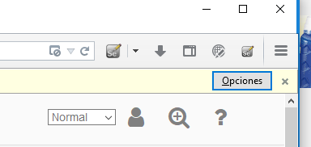

Paso 2
Presionar la opción “Permitir Ventanas emergentes para nexuspj.poder-judicial.go.cr”

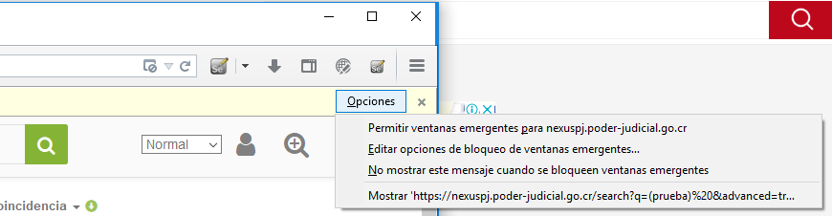
Paso 3:
Presione nuevamente al enlace o botón de búsqueda

INTERNET EXPLORER
Verificar que en la parte inferior esté apareciendo el siguiente mensaje:

PASO 1
Dar clic al botón “opciones para este sitio”

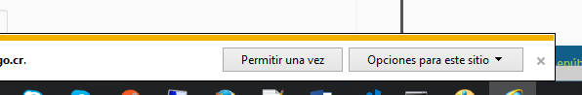

PASO 2
Presionar “Permitir Siempre”

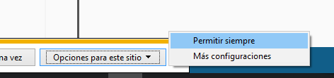

PASO 3
Presione nuevamente al enlace o botón de búsqueda

Microsoft EDGE
Verificar que en la parte inferior esté apareciendo el siguiente mensaje:

PASO 1
Presionar el botón permitir siempre

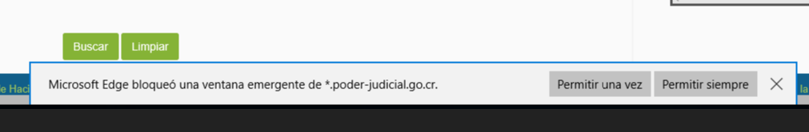

PASO 2
Presione nuevamente al enlace o botón de búsqueda

SAFARI WINDOWS
PASO 1
Diríjase al ícono en la esquina superior derecha y presione clic

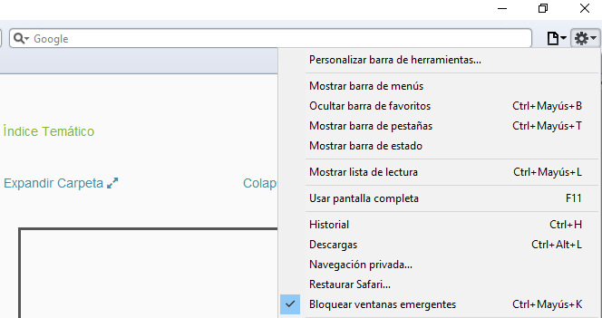

PASO 2

De clic sobre el mensaje “Bloquear ventanas emergentes” y verifique que se haya desmarcado la opción
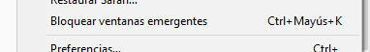

PASO 3
Presione nuevamente al enlace o botón de búsqueda

SAFARI MAC
Para acceder al bloqueo de ventanas emergentes:

- Seleccione Safari > Preferencias y haga clic en Seguridad.
- Seleccione “Bloquear ventanas emergentes” y, a continuación, elimine la selección de “Permitir WebGL” y “Permitir módulos”.

Visualización de documentos tipo RTF

Para la correcta visualización de los documentos descargados en formato RTF, se debe realizar el siguiente proceso al abrir el archivo:

- Haga clic en la pestaña Archivo.
- Haga clic en Opciones.
- Haga clic en Avanzadas.
- Desplácese a la sección General (usar la barra de scroll porque está casi al final) y active la casilla Confirmar conversión de formato de archivo al abrir.
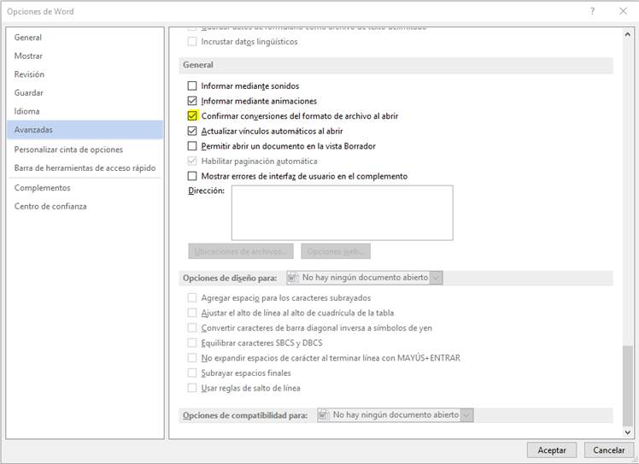
Nota: Cuando se activa esta casilla, Word muestra el cuadro de diálogo Convertir archivo cada vez que abre un archivo en un formato que no sea de Word (los formatos de Word incluyen los archivos .doc, .dot, .docx, .docm, .dotx o .dotm). Si trabaja frecuentemente con estos archivos, pero rara vez quiere elegir un estándar de codificación, recuerde que debe desactivar esta opción para evitar que este cuadro de diálogo se abra innecesariamente.
- Cierre y vuelva a abrir el archivo.
- En el cuadro de diálogo Convertir archivo, seleccione Texto codificado.
- En el cuadro de diálogo Conversión de archivos, seleccione Otra codificación y, después, seleccione Unicode(UTF-8) de la lista.
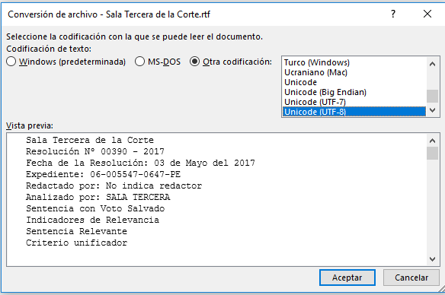
Y presione Aceptar.

